MEI - JUNI
Voorwoord | - | Kapoenen

Beste scouters!
Wees paraat want het nieuwe programmaboekje staat weer klaar! Wij, de leiding, hebben er alvast zin in en kijken ernaar uit om er weer super-mega-top-vergaderingen van te maken! Benieuwd wat er weer allemaal te beleven valt? Neem dan snel een kijkje en ontdek welke avonturen je zal meemaken!

Is dit hier wel het programmaboekje ?
Ja hoor! Zoals je merkt, ziet dit ‘boekje’ er niet echt meer uit als de vorige programmaboekjes. Door deze verdunde versie in te voeren, besparen we veel papier en centjes. Ook vermelden we hierin enkel het programma van jouw tak en niet meer van heel de scouts.

De groepsleiding
Groepsleiding, wat is dat nu? Wel bij dringende of belangrijke zaken kan je altijd bij de groepsleiding terecht. Zij zullen jullie helpen om eventuele problemen op te lossen. Dit scoutsjaar zijn er enkele veranderingen binnen de groepsleiding. Vanaf nu bestaat de groepsleiding uit Milan Philips (Groepsleider), Mattis Philips (Adjunct-groepsleider) en Dylan Timmermans (Adjunct-groepsleider).

Mijn scoutsdas steekt nog in de was …
De scouts is een groepsgebeuren. Om dit mee uit te dragen, is ieder lid verplicht om elke vergadering in orde te zijn met zijn of haar uniform! D.w.z.: Kapoenen dragen een das en een groene T-shirt, en alle andere leden zijn voorzien van een das en een scoutshemd (groene T-shirt is voor hen niet meer verplicht).

Scouts Vossem @ snelnieuws
Laatste wijzigingen van vergaderingen, oproepen aan de ouders, nieuws over recente gebeurtenissen binnen de scouts, weekendbrieven, … worden per mail, getiteld ‘Snelnieuws’ opgestuurd. Zo houden we je op de hoogte van wat er in de scouts leeft!

De jaarkalender
Hieronder staan alle belangrijke scoutsactiviteiten nog even opgesomd. Vergeet deze zeker niet in de agenda op te schrijven!

 | data activiteit | omschrijving
MEI | 12/5  19/5 | Croquerie festijn  Kampinfoavond
*Exacte uren volgen later nog per Snelnieuws, of vind je terug in dit programmaboekje.

EHBV - Eerste hulp bij vragen
Vragen, opmerkingen of suggesties? Je kan jouw takleiding steeds bereiken!
Voor dringende zaken kan je altijd terecht bij de groepsleiding: Milan, Mattis en Dylan

Kapoenen
Nathan Van Wiele  Smisstraat 42  3080 Vossem | 0471 92 69 59  nathan.van.wiele@gmail.com  TAKVERANTWOORDELIJKE
Milan Philips  Weemstraat 1  1560 Hoeilaart | 0474 51 25 17  milanphilips@hotmail.com
Mattis Philips  Weemstraat 1  1560 Hoeilaart | 0479 07 95 25  mattisphilips@hotmail.com
Mette Mariëns  Lindenberg 15  3080 Vossem | 0479959124  mette.mariens@gmail.com
Rik Verheij  J. BT. Dekeyserstraat 6  3090 Overijse | 0493502530  Verheij.rik@gmail.com

Groepsleiding
Milan Philips  Weemstraat 1  1560 Hoeilaart | 0474 51 25 17  info@scoutsvossem.be  GROEPSLEIDER
Mattis Philips  Weemstraat 1  1560 Hoeilaart | 0479 07 95 25  mattisphilips@hotmail.com  ADJUNCT GROEPSLEIDER
Dylan Timmermans  Jozef Van Hovestraat 7  1950 Kraainem | 0471 24 93 72  dylan.timmermans@hotmail.com  ADJUNCT GROEPSLEIDER

5/5 Het is de eerste dag van de maand dus spijtig genoeg is er deze zondag geen scouts Maar niet getreurd volgende week is er wel terug scouts

12/5 Deze zondag doen we de laatste kas actie van dit scoutsjaar. Hiermee kunnen we super coole grote mega vette dingen doen. Deze keer moeten jullie zelf niets meenemen, maar voorzien wij alles. Tot dan kapoentjes… Vergadering van 14U – 17u

19/5 Naar jaarlijkse traditie zullen we dit jaar ook weer een leidingswissel doen. Dit wil zeggen dat jullie deze zondag een hele andere leiding zullen hebben voor de heeeeleee zondag lang. Hierna zijn wij gewoon terug jullie leiding hoor ;) De vergadering zal doorgaan van 14u – 17U

26/5 Dit wort een speciale dag voor wie nog nooit mee geweest is op kamp. We zullen namelijk een mini kampdag houden op de scouts om jullie kapoentjes al eens te laten proeven van het grote kamp. We zullen samen met jullie een hele kampdag nabootsen zo kunnen ook jullie al eens zien hoe het er op kamp aan toe zal gaan en welke verassingen er op jullie te wachten staat. De vergadering zal doorgaan van 14U – 17U.

2/6 Ook deze maand heeft een eerste zondag We zien jullie volgende week graag terug.

9/6 Vandaag is het o zo warm. Het is hier in Vossem niet meer te houden van de warmte. Wat is er beter voor afkoeling dan waterspelletjes? Vandaag zullen we de hele dag super leuke waterspelletjes spelen en een waterslide maken! Vergeet zeker geen reservekledij en eventueel een handdoek, zo kunnen we na de spelletjes terug droge kleren aandoen. We gaan waterpret beleven van 14u – 17u.

16/6 Doordat jullie leiding maandag examens hebben zullen wij dit weekend uitzonderlijk geen leiding aan jullie geven. Het goede nieuws is dat volgend weekend onze examens gedaan zijn en wij dus al terug met jullie kunnen spelen

22/6 Iedereen zal zeker en vast al eens gehoord hebben van de ronde van Vlaanderen, of Tour De France, de ronde van Spanje… Dit jaar passeert de ronde van Vossem. Trek jullie fietsoutfit aan want wij gaan samen met jullie de ronde spelen in Vossem. Je hebt hiervoor geen fiets nodig. Wel je goed humeur en geschoren benen ;) Deze vergadering zal doorgaan op ZATERDAG 22/6 van 18u – 20U

30/6 Zo beste kapoentjes zijn we weer op het einde van het verhaaltje op het einde van de zondagen vol plezier op de scouts. Dit gaan we dus afsluiten met een groot eindfeest waar we een laatste keer onszelf kapoen kunnen noemen en dus het beest gaan uithangen Na deze vergadering zien wij jullie allemaal hopelijk snel terug, want we gaan allemaal samen op kamp!!! Tot op kamp en volgend scoutsjaar. Het eindfeest zal doorgaan van 14u – 17U
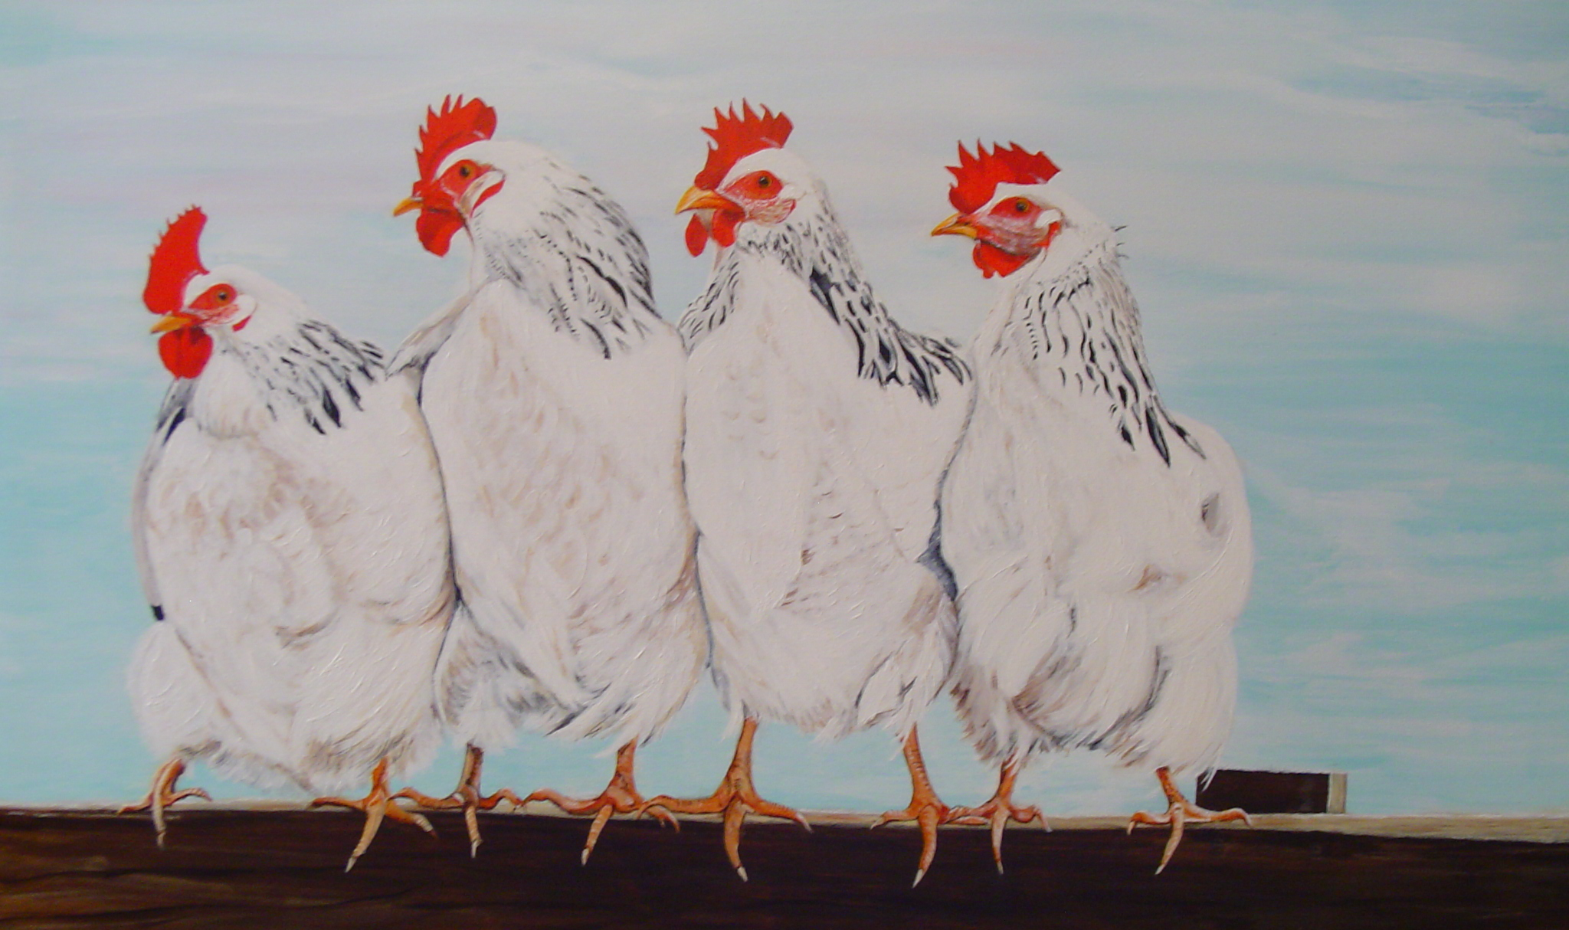

METTE x MILAN x NATHAN x MATTIS

